虚拟机VMware10下载和安装详细教程

很多读者由于工作或者学习的需要，所以需要在一个电脑上运行多个操作系统，或者进行多种测试，这个时候虚拟机就起到帮助了，常见的虚拟机是VMware，VMware的版中，最新的是VMware10，笔者推荐大家安装这个版本，第一是安装的时候比较便捷，这个版本默认是有中文版，无需手动下载汉化包，另外这个版本只需要一个注册码就可以成功注册激活，无需破解；第二是VMware10支持win8，相比以往的VMware9等版本更加稳定。当然很多人喜欢绿色版的，笔者不推荐下载所谓的绿色破解版，可能导致兼容性问题，出现无法上网等问题，还有可能出现广告插件之类的，VMware10安装很便捷，建议读者手动安装，手动安装稳定安全。

## 工具/原料

## 虚拟机VMware10详细安装教程

1. 1

 下载完成之后双击运行进入软件安装界面

[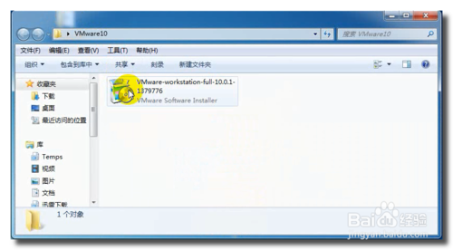](http://jingyan.baidu.com/album/93f9803fea85f4e0e46f55d6.html?picindex=1)

1. 2

点击下一步即可

[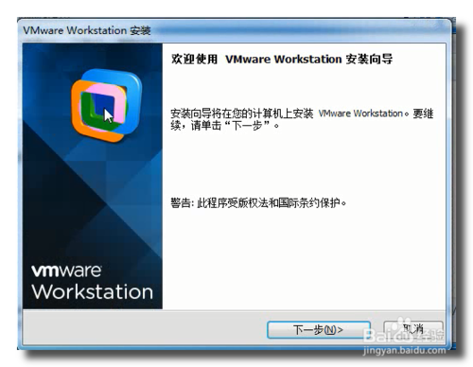](http://jingyan.baidu.com/album/93f9803fea85f4e0e46f55d6.html?picindex=2)

1. 3

 接受服务条款之后，继续点击下一步

[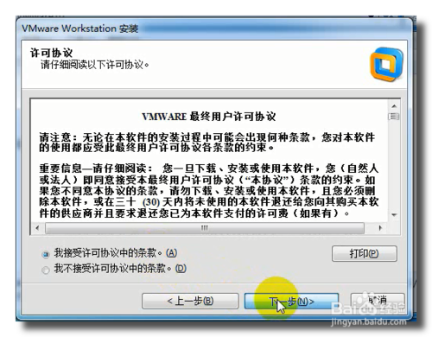](http://jingyan.baidu.com/album/93f9803fea85f4e0e46f55d6.html?picindex=3)

1. 4

 安装类型可以选择自定义也可以选择典型的安装，初学者可以直接使用典型就行， 这里以

自定义为例

[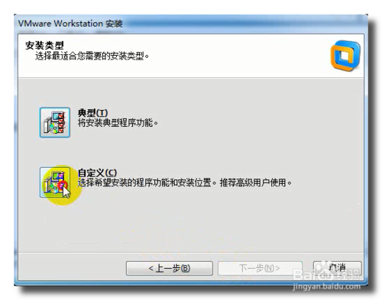](http://jingyan.baidu.com/album/93f9803fea85f4e0e46f55d6.html?picindex=4)

1. 5

 安装的路径可以自定义也可以默认，之后选择下一步

[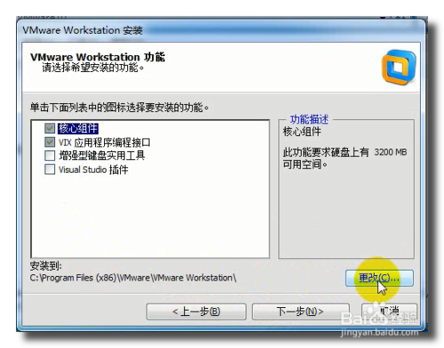](http://jingyan.baidu.com/album/93f9803fea85f4e0e46f55d6.html?picindex=5)

1. 这里演示的是自动以的路径，顺便说下安装软件可

[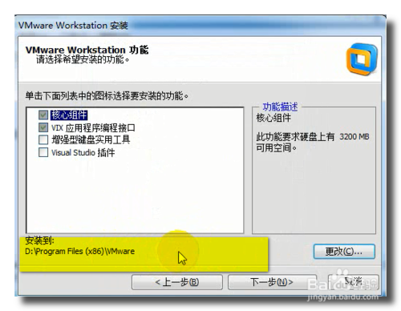](http://jingyan.baidu.com/album/93f9803fea85f4e0e46f55d6.html?picindex=6)

1. 这里可以更改共享虚拟机默认存储位置，一般来说比较少用到共享这个功能

[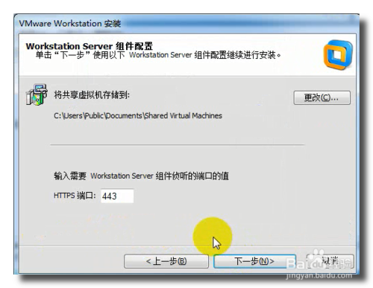](http://jingyan.baidu.com/album/93f9803fea85f4e0e46f55d6.html?picindex=7)

1. 这里演示的是修改了下位置，端口号默认即可

[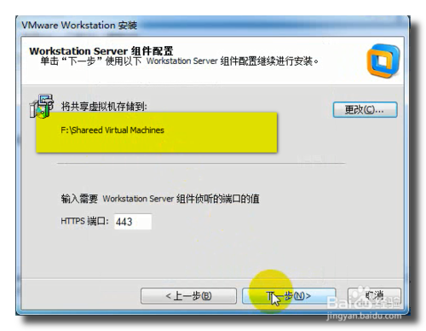](http://jingyan.baidu.com/album/93f9803fea85f4e0e46f55d6.html?picindex=8)

1. 可以去掉产品更新

[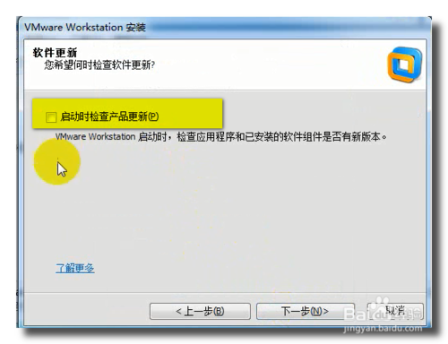](http://jingyan.baidu.com/album/93f9803fea85f4e0e46f55d6.html?picindex=9)

1. 去掉帮助改善

[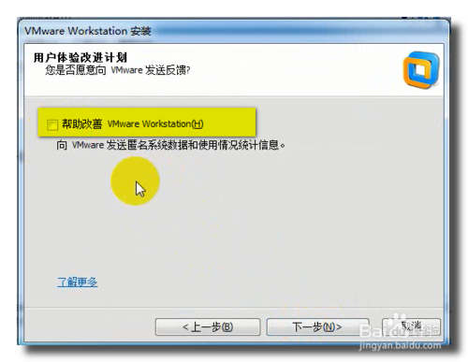](http://jingyan.baidu.com/album/93f9803fea85f4e0e46f55d6.html?picindex=10)

1. 进入安装过程

[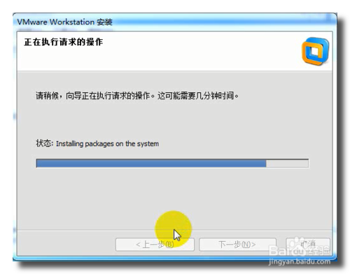](http://jingyan.baidu.com/album/93f9803fea85f4e0e46f55d6.html?picindex=11)

1. 输入密钥，这里分享一个密钥**5F29M-48312-8ZDF9-A8A5K-2AM0Z**

[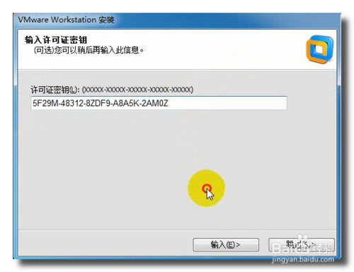](http://jingyan.baidu.com/album/93f9803fea85f4e0e46f55d6.html?picindex=12)

1. 安装全部完成

[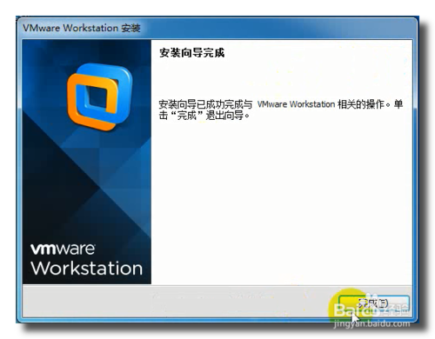](http://jingyan.baidu.com/album/93f9803fea85f4e0e46f55d6.html?picindex=13)

1. 一般虚拟机的存储占用的空间比较大，所以建议自定义一个存储的路径，不要放在C盘的

路径，点击编辑-首选项-工作区，然后输入一个自定义的存储位置，点击确定

[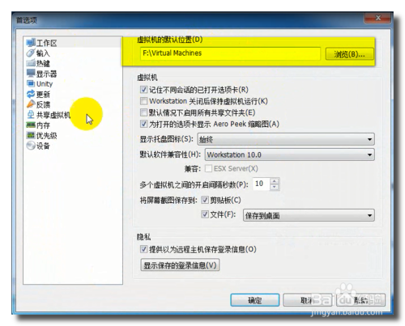](http://jingyan.baidu.com/album/93f9803fea85f4e0e46f55d6.html?picindex=14)

1. 初学者还可以查看笔者亲自录制的安装教程，有需要查看安装教程，可以在百度经验搜索**《VMware Workstation 10虚拟机安装激活视频教程》**就可以找到笔者录制的教程